Инструкция по эксплуатации

Утилита ResqueOGP предназначена для поиска некорректных записей в таблице SoprHoz, а также для чистки отвязанных записей таблицы SoprHoz.

Желательно чтобы в процессе чистки система КОРПО-обмена была выключена, а система журнализации базы была включена.

Для чистки базы Оренбурггазпром (центрального офиса и филиалов) после установки патча Gal02SpecOGP04 – необходимо выполнить следующие действия:

Шаг 1. Запустить внешний интерфейс Resque_OGP из файла 02SopecOGP04.res. Это можно сделать через меню "= / Утилиты / Запуск внешнего интерфейса".

Откроется окно:
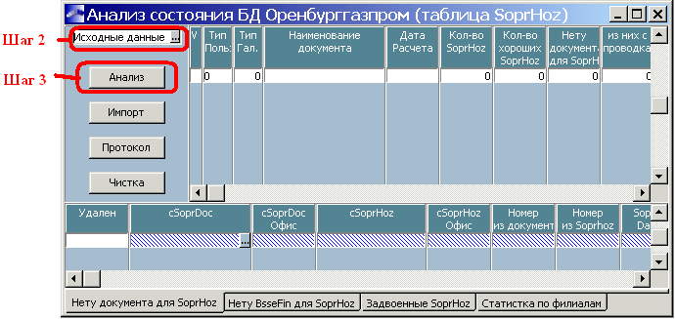

Шаг 2. В левом верхнем углу расположено безымянное поле, в нем нужно выбрать значение: "исходные данные".

Шаг 3. Нажать на кнопку "Анализ", откроется окно " Параметры сканирования ":

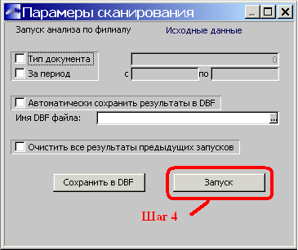
Здесь можно установить фильтр по "Типу документа" и "За период дат"

Шаг 4. Для первоначальной обработки БД Оренбурггазпром нужно запустить (кнопка "Запуск") проверку по всем имеющиеся в базе данным. (т.е. без установки фильтров. Так, как показано на рисунке).

Расчетное время работы процедуры сканирования на реальных данных БД Оренбурггазпром от занимает 7 до 10 часов. Запускать анализ рекомендуется в конце рабочего дня (на ночь).

По завершению анализа его результаты будут показаны на экране в идее интерактивного отчета:
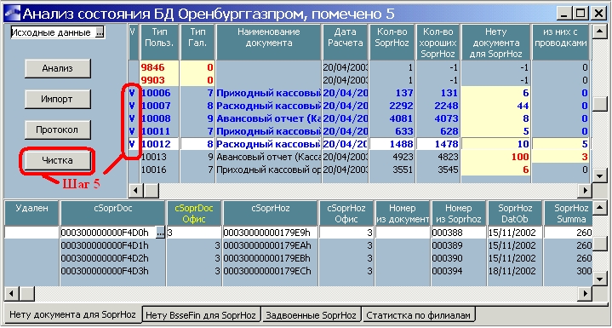

В верхней части интерфейса показывается общая статистка по типам документов. Параметры статистики, которые свидетельствуют о не корректном состоянии базы, отображаются красным цветом на желтом фоне.

В нижней части интерфейса, на закладках – более находится детальная информация об ошибочных записях журнала хозопераций (таблица Soprhoz).

При просмотре статистики действуют горячие клавиши:
F4 – запустить интерфейс для редактирования текущего документа.
Ctrl+Enter – запустить интерфейс для разноски Хозоперации для текущего документа.
Ctrl+P или кнопке Протокол– можно распечатать протокол по статистке.
Insert – записи статистики можно пометить для последующей операции чистки.

Шаг 5. Для запуска операции чистки БД Оренбурггазпром необходимо с помощью клавиши Insert отметить типы документов по которым необходимо произвести операцию чистки. Рекомендуется отметить сразу все документы у которых в колонке "Нету документа для Soprhoz" стоит количество записей больше нуля (см. рисунок). После того как типы документов помечены к обработке – нажать на кнопку "Чистка" (откроется окно "Параметры чистки").
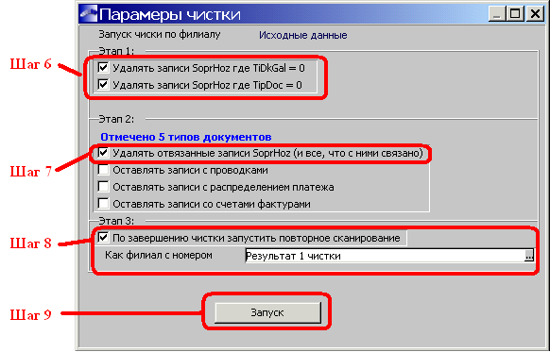

Шаг 6. В окне "Параметры чистки" установить галочки в параметрах "Удалять записи SoprHoz где TiDkGal = 0" и "Удалять записи SoprHoz где TipDoc = 0" (см. рисунок)

Шаг 7. В окне "Параметры чистки" установить галочку в параметре "Удалять отвязанные записи SoprHoz" (см. рисунок). При установке этого параметра будут удалены все отвязанные записи таблицы SoprHoz (для которых нету документа). При удалении записей таблицы SoprHoz будут также удалены все связанные с ней данные:
- внешние КАУ, (таблица Kaureff)
- оплаченные налоги, (таблица NalogFin)
- разноска по спецификации накладных, (таблица SpSopHoz)
- операции модуля фин. планирование, (таблица fpOborot)
- распределение договоров, (таблица LinkDogovor)
- журнал учета платежей, (таблица BaseFin)
- раздельные привязки ТХО по регистрам учета, (таблица MagOper)

Бухгалтерские проводки (таблица Oborot) удалены не будут. У них будет изменен тип документа на 14 что соответствует проводкам введенным в ручную.

Счета фактуры (таблица SchFact) также не будут удалены, будет просто обнулена ссылка связывающая их с журналам хозопераций (SchFact.cSoprHoz := 0).

Если для записи с проводками, с распределением платежа, со счетами фактурами необходимо оставить не тронутыми то можно выставить флажки: Оставлять записи с проводками, Оставлять записи с распределением платежа, Оставлять записи со счетами фактурами.

Шаг 8. Установить галочку в поле "По завершению чистки запустить повторное сканирование". В поле "Как филиал с номером" установить значение "Результат 1 чистки". Это нужно для того чтобы потом можно было сверить статистику по исходным данным и по результатам первой, второй и т.д. чистки.

Шаг 9. Запустить процесс чистки через кнопку "Запуск". Расчетное время работы процедуры чистки на реальных данных БД Оренбурггазпром также занимает 10 часов. Запускать чистку рекомендуется в конце рабочего дня (на ночь).
Желательно чтобы в процессе чистки система КОРПО-обмена была выключена, а система журнализации базы была включена.

